**显卡驱动管理器**

**需求说明**

**（1040）**

统信软件技术有限公司

|  |  |  |  |
| --- | --- | --- | --- |
| 编号 | XKQD200927001 | 版本 | 1.0 |
| 日期 | 2020年9月30日 | 密级 | 内部 |
| 使用范围 | 产品部 | | |

修改记录

|  |  |  |  |
| --- | --- | --- | --- |
| **时间** | **版本** | **说明** | **修改人** |
| 2020/9/30 | 1.0 | 创建 | 程方园 |

# 产品概述

## 产品背景

随着UOS系统的发展和市场的推广，各方对系统的显卡管理有了越来越多的关注和要求。因此需要通过“显卡驱动管理器”实现UOS系统显卡的管理功能。截止到1030阶段，显卡驱动管理器实现了对N卡的管理切换，台式机、笔记本分别实现了显卡类型切换的基本功能。

通过技术调研及产品需求，当前显卡驱动管理器需要进一步完善，提升显卡驱动管理器的易用性和使用价值。

## 目标

显卡驱动管理器整体目标是帮用户做好显卡驱动的切换管理及驱动更新，为用户提供更丰富的显卡使用场景，优化显卡的能力支撑。

​ 显卡驱动管理器1040需求规划主要目标如下：

* N卡台式机，能通过硬件接口自动判断显卡类型，推荐对应的驱动类型。
* N卡笔记本，提供性能模式、节能模式及默认模式切换。
* A卡电脑（笔记本、台式机一样），提供AMDGPU及Radeon两种模式，并在合适场景下判断显卡类型可以进行切换。
* 当显卡切换下载的时候，提供取消回退场景。
* 当切换失败的时候，可以回退到上一个最近的显卡驱动类型。

## 验收指标

* 显卡切换选择：台式机提供三种切换逻辑，默认驱动、官方驱动、非官方驱动，笔记本电脑提供集显驱动场景、独显驱动场景及集显驱动+自动推荐切换场景，其中自动推荐里包含了节能模式、性能模式的两种选择。
* 切换过程：提供取消下载切换、稍候重启功能，给用户有回退或缓冲的时间，而非只有一种只有往前走流程的选择。
* 台式机要判断根据插入的接口类型，自动判断当前接口是集显还是独显，同时系统自动按照当前的接口类型推荐显卡模式，并给文案提示，如果要切换显卡接口，可能会导致屏幕黑屏。

# 功能需求概要

## **功能结构**

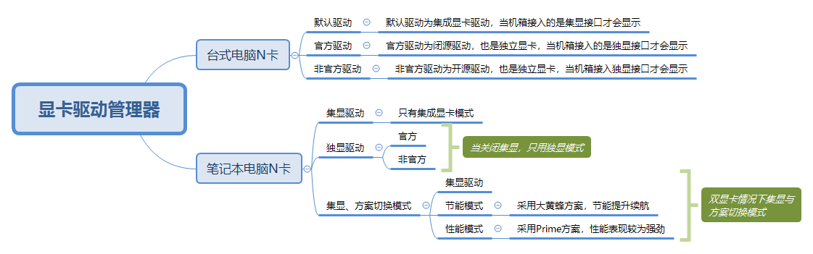

## N卡驱动

### 台式电脑

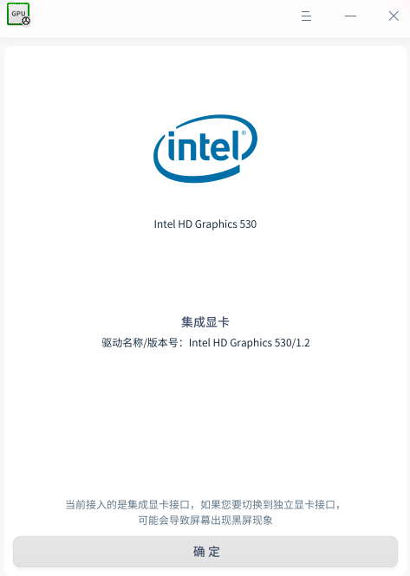

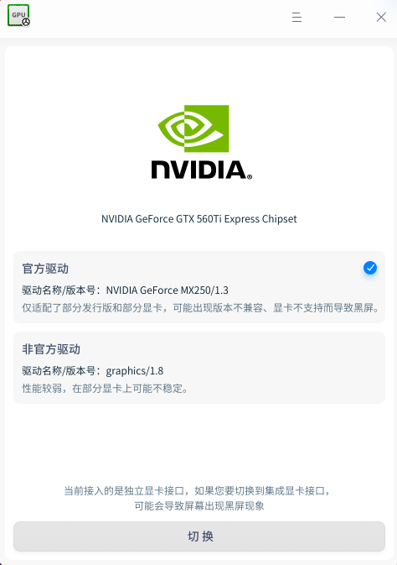

​ 台式电脑N卡驱动，提供三种驱动模式，分别为默认驱动、官方驱动和非官方驱动。

三种驱动只能单选某一个，且插入机箱的接口来判断当前接口类型接的是集显或独显，推荐对应驱动类型。如果接入的是集显接口，那么只显示默认驱动，不显示官方、非官方驱动。如果接入的是独显接口，那么显示官方、非官方驱动，不显示默认驱动。

驱动名称、版本显示仓库推送的最新驱动，如这里的驱动版本比正在使用版本要高，在版本后后面显示“有更新”字样，点击“有更新”切换到下载页面，类似切换驱动页面。

1. **默认驱动**

默认驱动是自动检测当前环境没有NVIDIA相关驱动，NVIDIA显卡不会正常工作。如果要切换独立显卡驱动，下方给文案提示“当前接入的是集成显卡接口，如果您要切换到独立显卡接口，可能会导致屏幕出现黑屏现象”。

1. **官方驱动**

官方驱动适配了部分发行版和部分显卡，可能出现版本不兼容、显卡不支持

而导致黑屏。但是兼容的驱动稳定性相对较好。

当前接入的是独立显卡接口，如果要切换到集成显卡接口，可能会导致

屏幕出现黑屏现象。

1. **非官方驱动**

非官方驱动性能较弱，属于开源驱动，在部分显卡上可能不稳定。

当前接入的是独立显卡接口，如果要切换到集成显卡接口，可能会导致

屏幕出现黑屏现象。

当选择某个驱动，点击确定。进入切换下载页面，提供下载进度的百分比和取消下载功能。

当下载成功，需要重启电脑生效的时候。提供稍候重启功能。

当切换驱动失败或重启后取消授权生效的时候，自动回退到切换之前的驱动模式。

### **笔记本电脑**

笔记本电脑显卡驱动总体有三种模式，单独使用集成显卡模式、单独使用独立显卡模式、使用集成显卡以及方案切换的模式。

集显驱动：为笔记本CPU自带驱动；

独显驱动：为笔记本N卡驱动，分为官方驱动（闭源）和非官方驱动（开源）；

自动推荐：提供性能模式和节能模式的两种切换方案，针对使用场景自动优化显卡使用能力。

1. 只有集成显卡场景

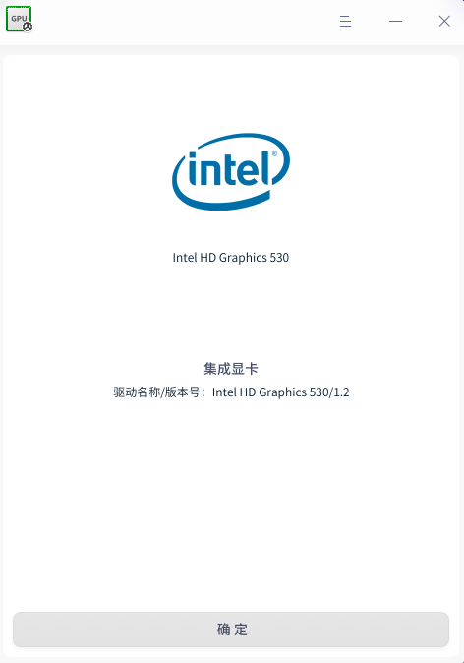

当笔记本只有集成显卡的时候，自动判断且只显示集成显卡驱动、名称；

1. 单独用独立显卡场景

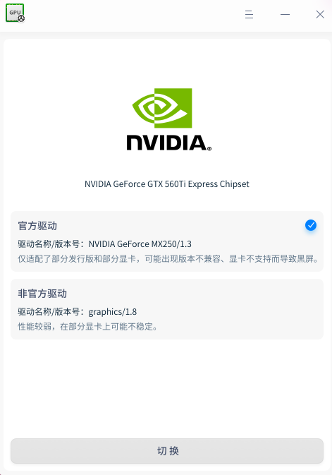

当用户手动关闭集成显卡的时候，激活只单独使用独立显卡。此时自动判断，只显示独立显卡驱动的选项。提供官方驱动和非官方驱动，并推送仓库最新的驱动给用户选择。展示驱动名称、驱动版本号。

1. 双显卡场景

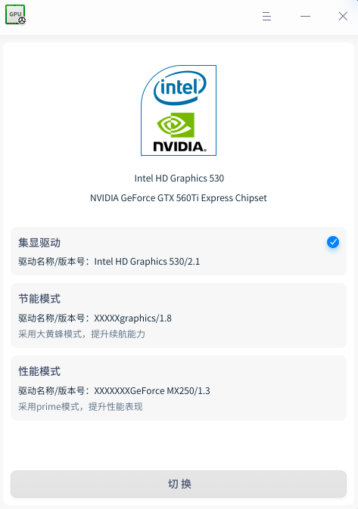

当笔记本是双显卡的情况下，提供集成显卡、节能模式以及性能模式的切换选择。

* 集显驱动即CPU自带显卡驱动，与节能模式、性能模式进行切换使用。
* 节能模式，通过技术优化，节省电脑资源，提升使用续航，也称为大黄蜂方案。选中节能模式，点击确定自动进入切换页面下载驱动；
* 性能模式，通过技术优化，提升系统运行性能，也成为Prime方案。选中性能模式，点击确定自动进入切换页面下载驱动；

（4）其他说明

* 各种模式下显示的驱动名称、驱动版本，为仓库推送的最新版本。
* 当切换驱动失败或重启后取消授权生效的时候，自动回退到切换之前的驱动。
* 当选择某个驱动，点击确定。进入切换下载页面，提供下载进度的百分比和取消下载功能。
* 当下载成功，需要重启电脑生效的时候。提供稍候重启功能。

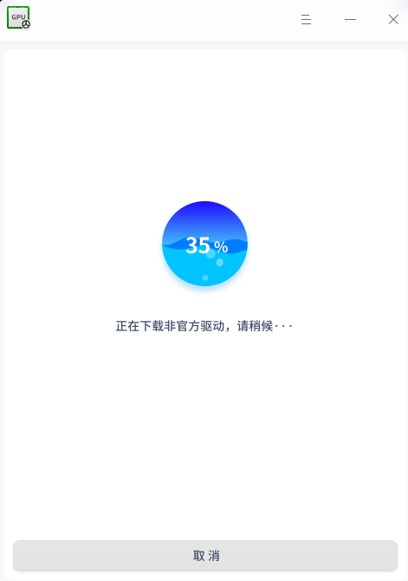

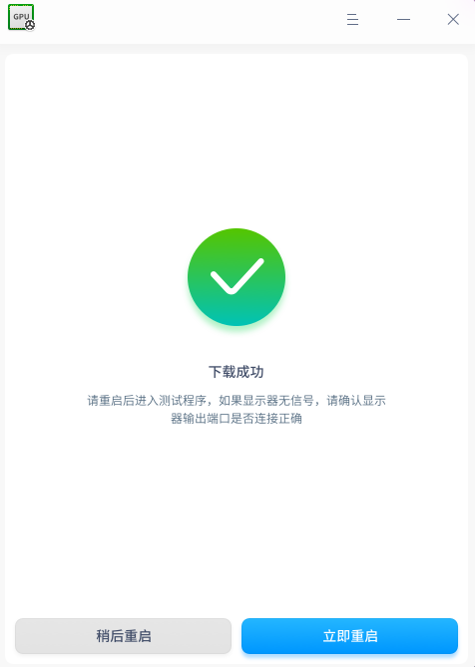

## **A卡驱动【优先级：低，延后】**

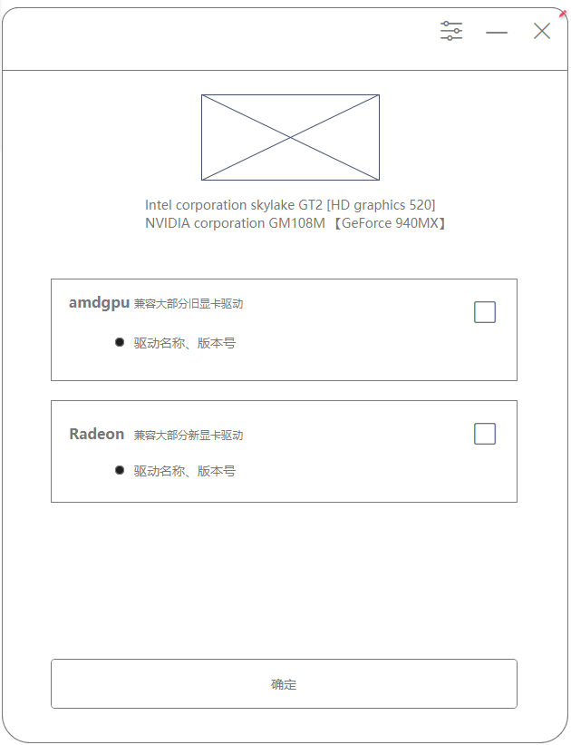

A卡驱动笔记本、台式机电脑当前考虑一致，主要针对独立显卡驱动的管理。

提供两种驱动选择，即AMDGPU、Radeon。

* AMDGPU属于较为老的驱动，兼容大部分老旧显卡。如果系统检测到驱动属于这个范围，那么自动判定选择该驱动，而Radeon置灰无法选择。
* Radeon属于比较新的驱动，兼容大部分新版显卡驱动。如果系统检测到驱动属于这个范围，那么自动判断选定该驱动，而AMDGPU置灰无法选择。
* 有少数驱动介于AMDGPU与Radeon之间，当系统判定是这种驱动的时候，提供两种驱动的切换功能，点击选中切换确定后，切换逻辑与N卡那边逻辑一样。

# 非功能性需求

* 启动到进入应用，时长在1S以内，应用内部页面切换响应在0.5S以内；
* 功能稳定，切换过程除了必要性的重启，不对系统造成影响，如卡顿、死机；